Aliasing y Patrones de Moiré

¿Qué es aliasing?
Aliasing es un fenómeno que ocurre cuando una señal (por ejemplo, una imagen o una onda) contiene detalles más finos que la resolución de muestreo del sistema que la digitaliza. Como resultado, esos detalles se distorsionan y aparecen como formas falsas o incorrectas en la imagen.(«Aliasing», 2025)

En imágenes:
Aliasing se manifiesta cuando texturas o líneas finas son mal interpretadas por la cámara o sensor, produciendo bordes escalonados, tramas rotas o falsos patrones.
Ocurre porque el sensor no muestrea lo suficientemente rápido para capturar detalles de alta frecuencia (como líneas muy juntas).
¿Qué son los patrones de Moiré?
Los patrones de Moiré son una consecuencia visual del aliasing cuando se superponen dos patrones periódicos finos. Se generan interferencias visuales entre ellos, lo que produce patrones ondulantes o concéntricos que no existen en la escena real.(Moiré pattern - Wikipedia, s. f.)
Ejemplo clásico:
- Fotografía de una camisa de rayas finas o una pantalla digital → aparece un patrón ondulado, arcoíris o cuadrícula que no está físicamente presente

¿Cuál es la relación entre aliasing y patrones de Moiré?
Aliasing | Moiré
Resultado de muestreo insuficiente | Manifestación visual común del aliasing
Puede causar bordes dentados | Puede causar ondulaciones o tramas falsas
Afecta frecuencias altas | Surge por superposición de patrones finos
Moiré es un tipo de aliasing visual.

¿Cómo se pueden evitar o reducir?

Prevención:
Método | Explicación
🧴 Filtros ópticos (OLPF) | Suavizan la imagen antes de llegar al sensor
🔬 Aumentar resolución del sensor | Captura más detalles → menos aliasing
🌀 Filtros antialiasing | Suavizan detalles finos antes del muestreo
🎯 Escaneo/reducción con interpolación adaptativa | Reduce aliasing al redimensionar imágenes

Corrección digital (en imágenes existentes)
- 🔍 Filtrado en el dominio de la frecuencia (Fourier):
  - Eliminando las frecuencias altas responsables del patrón.
- 💧 Filtros de suavizado (blur, gaussian blur):
  - Atenúan el detalle antes de aplicar otras operaciones.
- 🤖 Modelos de IA entrenados para remover Moiré:
  - Especialmente en cámaras de teléfonos y editores avanzados.

Visualmente
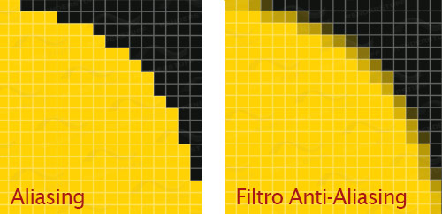

Como contrarrestar estos efectos
Se utilizan los filtros por opencv
Filtro | ¿Cómo actúa? | Bueno para...
GaussianBlur | Suaviza con distribución Gaussiana, reduce frecuencias altas | General moiré
medianBlur | Reemplaza cada píxel con la mediana de su vecindario | Ruido tipo trama o línea
bilateralFilter | Suaviza manteniendo bordes mediante diferencia de color y espacio | Moiré en rostros o detalles

(OpenCV: Smoothing Images, s. f.)

Bibliografía
Aliasing. (2025). En Wikipedia. https://en.wikipedia.org/w/index.php?title=Aliasing&oldid=1281590603
Moiré pattern—Wikipedia. (s. f.). Recuperado 14 de abril de 2025, de https://en.wikipedia.org/wiki/Moir%C3%A9_pattern
OpenCV: Smoothing Images. (s. f.). Recuperado 14 de abril de 2025, de https://docs.opencv.org/3.4/dc/dd3/tutorial_gausian_median_blur_bilateral_filter.html

